2024-2025 EĞİTİM – ÖĞRETİM YILI ............ www.fenusbilim.com OKULU 6. SINIFLAR FEN BİLİMLERİ DERSİ GÜNLÜK DERS PLÂNI
I.BÖLÜM
Dersin Adı: | Fen Bilimleri | 28 Ekim - 03 Kasım 2024
Sınıf: | 6.Sınıf
Ünite No-Adı: | 2.Ünite: Vücudumuzdaki Sistemler
Konu: | Dolaşım Sistemi/ Solunum Sistemi
Önerilen Ders Saati: | 4 Saat
II.BÖLÜM
Öğrenci Kazanımları/Hedef ve Davranışlar: | F.6.2.3.4. Kan grupları arasındaki kan alışverişini ifade eder.  F.6.2.3.5. Kan bağışının toplum açısından önemini değerlendirir.  F.6.2.4.1. Solunum sistemini oluşturan yapı ve organların görevlerini modeller kullanarak açıklar.
Ünite Kavramları ve Sembolleri: | Küçük kan dolaşımı, Büyük kan dolaşımı, kan damarları,
Uygulanacak Yöntem ve Teknikler: | Anlatım, Soru Cevap, Rol Yapma, Grup Çalışması
Kullanılacak Araç – Gereçler:
Açıklamalar: | F.6.2.3.4. Açıklaması  a. Kan gruplarında moleküler temellere girilmez.  b. Kan alışverişinin, uygulamalarda aynı gruplar arasında yapılması esas alındığından “genel alıcı” ve “genel verici” ifadeleri kullanılmaz.  c. Rh faktörüne kısaca değinilir ancak kan uyuşmazlığına girilmez.  F.6.2.3.5. Açıklaması  a. Kızılay‘a vurgu yapılır.  b. Kan bağışı sırasında dikkat edilmesi gereken hijyene vurgu yapılır.  F.6.2.4.1.Açıklaması  Gaz alışveriş mekanizması ve solunum gazlarının kandaki taşınımı anlatılmaz.
Yapılacak Etkinlikler: | Kimdir bu kan Hücreleri?  Kan hücrelerinin yapısını incelemek ve kan ve kan gruplarının önemini laboratuarda uygulamalı olarak kavratmak.  Basit kan hücreleri gösterim modeli yapılır. (Sıvı yağ, Su(kırmızı gıda boyalı), Nar taneleri, Pirinç , Kuru Fasulye )
Özet: | KAN GRUPLARI  ✓ Alyuvarların taşıdığı proteinlerin farklılığına göre insanlarda A, B, AB ve O olmak üzere dört farklı kan grubu vardır.  ✓ Kanın yapısında alyuvarlarda Rh proteini bulunduranlar Rh (t), bulundurmayanlar ise Rh (-) olarak adlandırılır.  ✓ Herkes kendi kan grubundan olan kişilere kan verebilir.  KAN BAĞIŞI (NAKLİ) 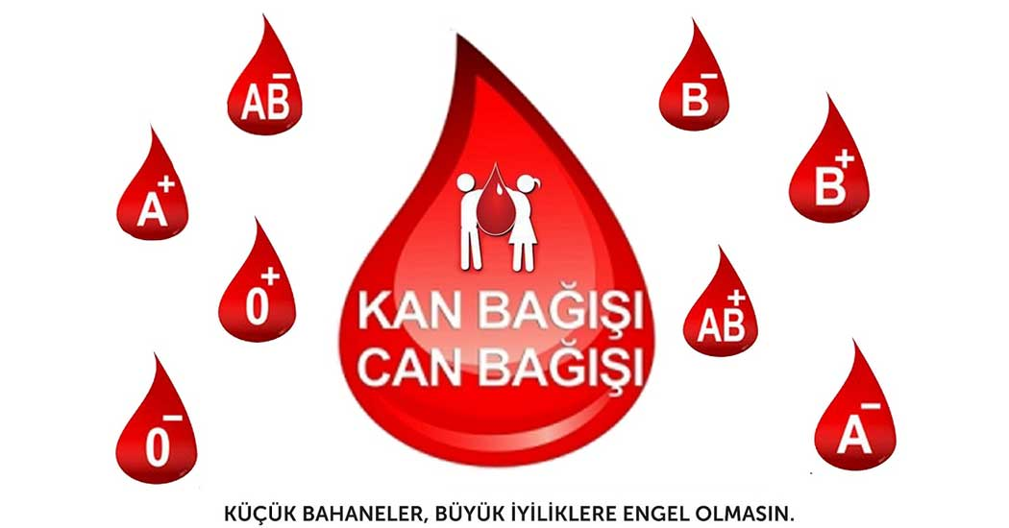  ✓ Kişiler arasında gerçekleşen kan alışverişine kan nakli denir.  ✓ Ameliyat , yaralanma veya bazı kan hastalıklarından dolayı aynı kan grubuna sahip bireyler arasında kan alışverişine ihtiyaç duyulur.  ✓ Kan bağışı toplumsal dayanışmayı arttırır. Kızılay Ülkemizin Kan Bankasıdır.  Kimler Kan Bağışı Yapabilir?  → 18 -65 yaş arasında olanlar  → Bulaşıcı hastalığı olmayanlar  → Kan değerleri normal olanlar  → 50 kg'nin üzerinde olanlar  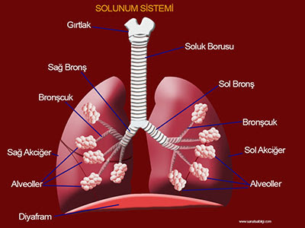  SOLUNUM SİSTEMİ  Havadaki oksijenin vücuda alma, vücutta yaşamsal faaliyetler sonucu oluşan karbondioksiti vücuttan uzaklaştırılmasını sağlayan yapı ve organların hepsi solunum sistemini oluşturur.  Solunum sistemi yapı ve organları  1.Burun  - Havanın alınmasını sağlar  - Burunun içindeki kıllar ve mukus toz ve mikropları tutar. Mukus aynı zamanda  - Burunda bulunan kılcal kan damarları havayı ısıtır  2. Yutak  - Soluk borusu ile yemek borusunun birleştiğai kısımdır.  - Burundan ya da ağızdan alınan havanın soluk borusuna geçmesini sağlar. Ayrıca ağızdan besin geldiğinde küçük dil soluk borusunu kapatır yutak besini yemek borusuna iletir.  3. Gırtlak  - Yutaktan gelen havayı soluk borusuna iletir  - Kıkırdaktan oluşan gırtlak soluk borusunun hemen üstündedir.  - Gırtlağın yapısında ses telleri vardır. Ses tellerinin titreşmesi ile ses oluşur.  4. Soluk borusu  - Üst üste dizilmiş kıkırdak halkalardan oluşur.  - İç yüzeyi, havanın içinde bulunabilecek mikroorganizmaları ve tozları tutup havayı nemlendiren mukus salgısı ile kaplıdır.  - Soluk borusunun görevi , havanın akciğerlere iletilmesini sağlamaktık  5. Bronşlar - bronşçuklar  - Soluk borusu akciğerden önce iki kola ayrılır. Bu kollara bronş denir. Bronşlar akciğerlerin içine doğru ilerledikçe incelen bir çok dallara ayrılarak bronşçukları oluşturur  6. Akciğer  - Akciğerler sağ ve solda olmak üzere iki tanedir.  - Akciğerlerin içinde bulunan bronşcukların uç kısımlarında alveoller (hava keseleri) bulunur.  - Alveoller etrafı kılcal damarlar ile sarılıdır.  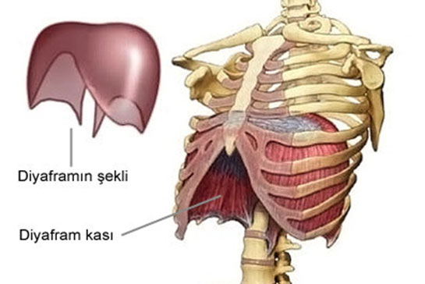  - Solunan havadaki oksijeni alveollerin etrafındaki kılcal damarlar ile kandaki karbondioksit değiştirilir.  DİYAFRAM  Akciğerlerin altında bulunan, gögüs ve karın boşluğunu birbirinden ayıran kastır.  Diyafram çizgili kastan oluşur.  Kasılıp - gevşeme hareketi ile akciğerlerin çalışmasını destekler  SOLUK ALMA - SOLUK VERME  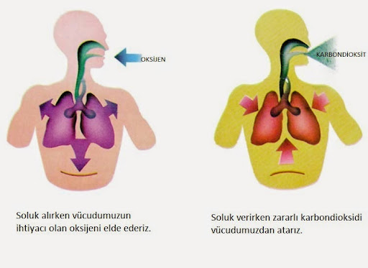  Soluk alma :  1. Burun yardımıyla alınan hava mukus sıvısı ile nemlendirilip mikroplardan temizlenir  2. Nemlenen hava sırasıyla yutak ve gırtlaktan geçerek soluk borusuna gelir.  3. Soluk borusuna gelen hava bronş ve bronşçuklar ile akciğerlerin iç kısmına ilerler  4. Akciğerlerde bulunan hava kesecikleri ile gaz değişimi (oksijen- karbondioksit) gerçekleşir.  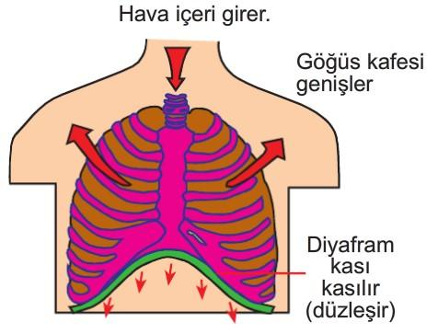  Soluk alma sırasında;  - Diyafram kasılarak düzleşir  - Kaburga kasları kasılır  - Gögüs kafesi genişler  - Akciğerlerin içerisindeki basınç azalır  - Akciğerler genişler, temiz hava akciğerlerin içine girer.  Soluk verme :  1. Vücuttan atılması gereken fazla su buharı ve karbondioksit kılcal damarlar ile kandan alveollerin içerisine alır.  2. Akciğerin içindeki alveollerdeki kirli hava sırasıyla bronşçukmve bronşlar ile soluk borusuna iletilir.  3. Soluk borusundaki kirli hava gırtlak ve yataktan geçerek buruna gelir. Burundan dışarı atılır.  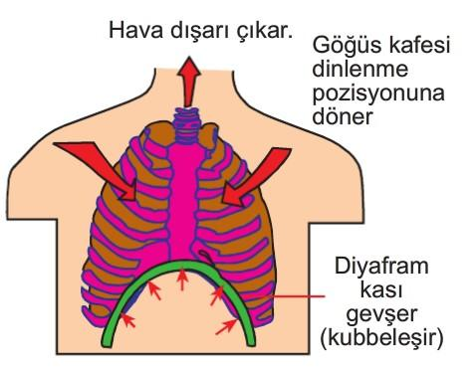  Soluk verme sırasında;  - Diyafram kası gevşeyerek kubbeleşir  - Kaburgalar arası kaslar gevşer  - Gögüs boşluğu daralır.  - Akciğerlerin içerisindeki basınç artar  - Akciğerlerdeki kirli hava dışarı atılır  - ve akciğerlerin hacmi azalır.
III.BÖLÜM
Ölçme ve Değerlendirme: | *Boşluk dolduralım  *Eşleştirelim Ölçme ve değerlendirme için projeler, kavram haritaları, tanılayıcı dallanmış ağaç, yapılandırılmış grid, altı şapka tekniği, bulmaca, çoktan seçmeli, açık uçlu, doğru-yanlış, eşleştirme, boşluk doldurma, iki aşamalı test gibi farklı soru ve tekniklerden uygun olanı uygun yerlerde kullanılacaktır.  *Kan gruplarının temel kurallarını içeren kısa cevaplı sorular veya örnek vakalar sunulabilir. Ayrıca, Rh faktörü kısaca ele alınarak farklı kan gruplarının uyumu hakkında doğru ya da yanlış soruları kullanılabilir. Çeşitli etkinlikler ve simülasyonlar yapılarak kan alışverişi konusunun kavranması sağlanabilir.  *Kan bağışının toplum üzerindeki etkilerini tartışan kısa metinler yazmaları istenebilir. Kızılay’ın rolü ve kan bağışı sırasında dikkat edilmesi gereken hijyen kuralları hakkında sınıf içi grup tartışmaları veya sunumlar yapılabilir. Öğrencilerden kan bağışının topluma sağladığı faydalar hakkında mini projeler hazırlamaları da istenebilir.
IV.BÖLÜM
Dersin Diğer Derslerle İlişkisi:
V.BÖLÜM
Planın Uygulanmasıyla İlgili Diğer Açıklamalar:

Uygundur
.......................
Fen Bilimleri Öğretmeni Okul Müdürü
Diğer haftaların günlük planları için www.fenusbilim.com

